Escola Municipal de Educação Básica Augustinho Marcon.
Catanduvas, novembro de 2020.
Diretora: Tatiana Bittencourt Menegat.
Assessora Técnica Pedagógica: Maristela Apª. Borella Baraúna.
Assessora Técnica Administrativa: Margarete Petter Dutra.
Professora: Marli Monteiro de Freitas.
Aluno(a):
5º ano.

SEQUÊNCIA DIDÁTICA – ARTES - 27/11/2020 A 27/11/2020

TEMA: DESCOBRINDO OS SONS
CONTEÚDO : DESENHO E PINTURA.

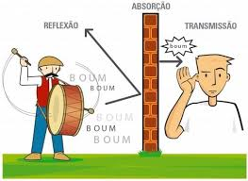

Timbre, é a propriedade do som que nos permite reconhecer sua origem. o timbre diferencia, “personaliza” o som. Por meio do timbre, identificamos o elemento que está produzindo o som, por exemplo: quando ouvimos uma pessoa falar, um celular tocar ou mesmo um gato miar, sabemos qual fonte sonora produziu o som, isso ocorre por causa do timbre.

1 - ATIVIDADE: Observe as imagens sonoras abaixo e identifique cada SOM. Tente reproduzir os sons gravando um aúdio.

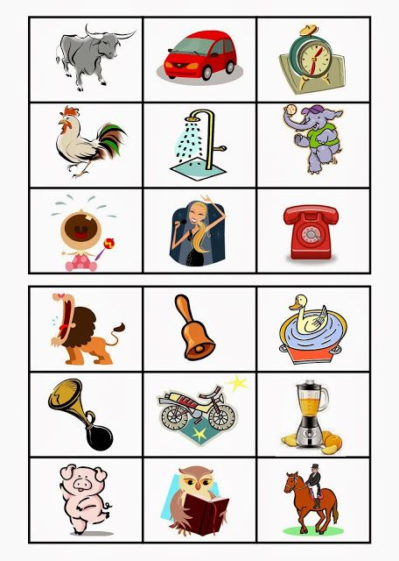
2 - ATIVIDADE: Para identificar e diferenciar os sons você utilizou o timbre.
Você conseguiu identificar e reproduzir os sons? SIM OU NÃO?

Agora escolha 05 imagens ACIMA e desenhe em seu caderno.

Registre por foto e video e mande no particular da professora de artes.

ÓTIMA SEMANA!!!!

